2000年全国高中学生化学竞赛（初赛）试题与答案
题号 | 一 | 二 | 三 | 四 | 五 | 六 | 七 | 八 | 九 | 十 | 十一 | 十二 | 十三 | 十四 | 十五 | 总分
满分 | 5 | 6 | 6 | 6 | 2 | 5 | 5 | 10 | 9 | 5 | 8 | 6 | 9 | 8 | 10 | 100
1．1999年是人造元素丰收年，一年间得到第114、116和118号三个新元素。按已知的原子结构规律，118号元素应是第 周期第 族元素，它的单质在常温常压下最可能呈现的状态是 （气、液、固选一填入）态。近日传闻俄国合成了第166号元素，若已知原子结构规律不变，该元素应是第 周期第 族元素。（5分）
【答案】
七；零；气；八；VIA（5分, 每个填空得1分）
2．今年是勒沙特列（Le Chatelier1850－1936）诞生150周年。请用勒沙特列原理解释如下生活中的常见现象：打开冰镇啤酒瓶把啤酒倒入玻璃杯，杯中立即泛起大量泡沫。（6分）
【答案】
（1）啤酒瓶中二氧化碳气体与啤酒中溶解的二氧化碳达到平衡：CO₂(气)CO₂(溶液)，打开啤酒瓶，二氧化碳气体的压力下降，根据勒沙特列原理，平衡向放出二氧化碳气体的方向移动，以减弱气体压力下降对平衡的影响。
（2）温度是保持平衡的条件，玻璃杯的温度比冰镇啤酒的温度高，根据勒沙特列原理，平衡应向减弱温度升高的方向移动，即应向吸热方向移动，从溶液中放出二氧化碳气体是吸热的，因而，应从溶液中放出二氧化碳气体。
注：压力和温度各3分，不与勒沙特列原理挂钩不给分。
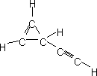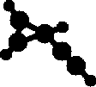3．1999年合成了一种新化合物，本题用X为代号。用现代物理方法测得X的相对分子质量为64；X含碳93.8%，含氢6.2%；X分子中有3种化学环境不同的氢原子和4种化学环境不同的碳原子；X分子中同时存在C—C、C＝C和C≡C三种键，并发现其C＝C键比寻常的C＝C短。
1．X的分子式是____ （2分）
2．请画出X的可能结构。（4分）
【答案】
1．C₅H₄
2．如右右上图
注：只有一种可能结构；重键位置必须正确，而键角和立体结构则不必要求。右上图是用Chemsketch程序制作的立体结构图，图形未画出重键，仅供参考，不是答案。
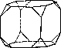4．理想的宏观单一晶体呈规则的多面体外形。多面体的面叫晶面。今有一枚MgO单晶如附图1所示。它有6个八角形晶面和8个正三角形晶面。宏观晶体的晶面是与微观晶胞中一定取向的截面对应的。已知MgO的晶体结构属NaCl型。它的单晶的八角形面对应于它的晶胞的面。请指出排列在正三角形晶面上的原子（用元素符号表示原子，至少画出6个原子，并用直线把这些原子连起，以显示它们的几何关系）。（6分）
【答案】
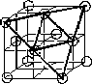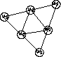 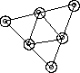；
所有原子都是Mg（3分） 所有原子都是O（3分）
注：画更多原子者仍应有正确几何关系；右图给出了三角形与晶胞的关系，不是答案。
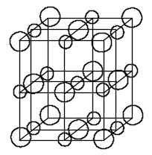
5．最近发现一种由钛原子和碳原子构成的气态团簇分子，如右图所示，顶角和面心的原子是钛原子，棱的中心和体心的原子是碳原子，它的化学式是______。
【答案】
Ti₁₄C₁₃（2分）
说明：凡按晶胞计算原子者得零分。
6．某中学同学在一本英文杂志上发现2张描述结构变化的简图如下（图中“—～—”是长链的省略符号）：
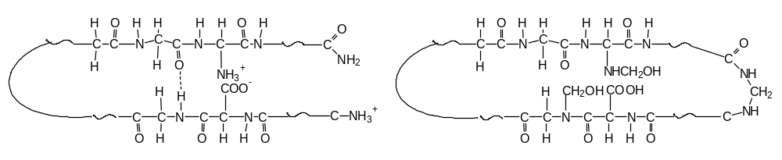
未读原文，他已经理解：左图是生命体内最重要的一大类有机物质 （填中文名称）的模型化的结构简图，右图是由于左图物质与 （化学式），即 （中文名称）发生反应后的模型化的结构简图。由左至右的变化的主要科学应用场合是：______________ ；但近年来我国一些不法奸商却利用这种变化来坑害消费者，消费者将因_______________________________________________________。
【答案】
蛋白质（或多肽）；CH₂O；甲醛；制作（动物）标本（或保存尸体）；食物中残余甲醛可与人体蛋白质发生同右图所示的反应而受害（5分，每空1分）
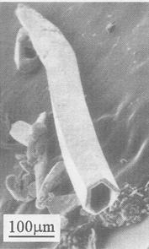
7．最近，我国某高校一研究小组将0.383g AgCl，0.160g Se和0.21g NaOH装入充满蒸馏水的反应釜中加热到115℃，10小时后冷至室温，用水洗净可溶物后，得到难溶于水的金属色晶体A。在显微镜下观察，发现A的单晶竟是六角微型管（如右图所示），有望开发为特殊材料。现代物理方法证实A由银和硒两种元素组成，Se的质量几近原料的2/3；A的理论产量约0.39g。
1．写出合成A的化学方程式，标明A是什么。（3分）
2．溶于水的物质有：______________________________________。（2分）
答案：
1．4AgCl＋3Se＋6NaOH＝2Ag₂Se＋Na₂SeO₃＋4NaCl＋H₂O (2分)
A 是Ag₂Se（1分）
2．NaCl、NaOH、Na₂SeO₃、Na₂S（2分，Na₂Se独得1分）
注：Na₂Se是由于原料中过量的Se歧化产生的。
8．某中学生取纯净的Na₂SO₃·7H₂O 50.00 g，经600℃以上的强热至恒重，分析及计算表明，恒重后的样品质量相当于无水亚硫酸钠的计算值，而且各元素的组成也符合计算值，但将它溶于水，却发现溶液的碱性大大高于期望值。经过仔细思考，这位同学解释了这种反常现象，并设计了一组实验，验证了自己的解释是正确的。
1．他对反常现象的解释是：（请用化学方程式表达）（5分）
2．他设计的验证实验是：（请用化学方程式表达）（5分）
【答案】
1．4Na₂SO₃＝3Na₂SO₄＋Na₂S（5分）
2．说明：此题给出的信息未明确第1题所示的歧化是否100%地将Na₂SO₃完全转化为Na₂SO₄和Na₂S，因此，只有全面考虑存在完全转化和不完全转化两种情形，并分别对两种情形的实验进行设计才是完整的答案：
（1） 设Na₂SO₃完全转化为Na₂SO₄和Na₂S, 需分别检出SO₄^{2－}离子和S^{2－}离子。
SO₄^{2－}离子的检出：SO₄^{2－}＋Ba²⁺＝BaSO₄ ↓ 不溶于盐酸。（2分）
S^{2－}离子的检出：方法1：加沉淀剂如：S^{2－}＋Pb²⁺＝PbS↓ (黑) （或醋酸铅试纸变黑）其他沉淀剂也可得分。
方法2：加盐酸S^{2－}＋2H⁺＝H₂S↓（可闻到硫化氢特殊气味）
以上2种方法取任何一种方法均可得2分。（2分）
（2）设Na₂SO₃未完全转化为Na₂SO₄和Na₂S，检出SO₄^{2－}加盐酸时以及检出S^{2－}采用方法2时，除发生已述反应（注：已得4分）外，均会发生如下反应：
SO₃^{2－}＋2S^{2－}＋6H⁺＝S ↓＋3H₂O（注：写成H₂S和H₂SO₃反应也得分）（1分）
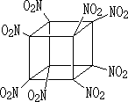9． 最近，我国一留美化学家参与合成了一种新型炸药，它跟三硝基甘油一样抗打击、抗震，但一经引爆就发生激烈爆炸，据信是迄今最烈性的非核爆炸品。该炸药的化学式为C₈N₈O₁₆，同种元素的原子在分子中是毫无区别的。
1．画出它的结构式。（4分）
2．写出它的爆炸反应方程式。(2分)
3．该物质为何是迄今最烈性的非核爆炸品。（3粉）
【答案】
1．如右图所示。答八硝基环辛四烯者也按正确论。
2．C₈(NO₂)₈＝8CO₂＋4N₂
3．①八硝基立方烷分解得到的两种气体都是最稳定的化合物；②立方烷的碳架键角只有90º，大大小于109°28’(或答：是张力很大的环)，因而八硝基立方烷是一种高能化合物, 分解时将释放大量能量；③八硝基立方烷分解产物完全是气体，体积膨胀将引起激烈爆炸。
说明：以上是参考答案，只要能答出类似以上要点者均可得满分
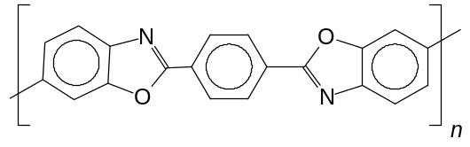
10．据统计，40%的飞机失事时机舱内壁和座椅的塑料会着火冒烟，导致舱内人员窒息致死。为此，寻找装修机舱的阻燃聚合物是化学研究的热点之一。最近，有人合成了一种叫PHA的聚酰胺类高分子，即主链内有“酰胺键”（—CO—NH—）。温度达180～200℃时，PHA就会释放水变成PBO（结构式如右图所示），后者着火点高达600℃，使舱内人员逃离机舱的时间比通常增大10倍。该发明创造的巧妙之处还在于，PHA是热塑性的（加热后可任意成型），而PBO却十分坚硬，是热固性的（加热不能改变形状）。
1．写出PHA的结构式。（3分）
2．根据高分子结构来解释，为什么PHA有热塑性而PBO却是热固性的。（2分）
【答案】
1．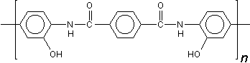
2．PHA高分子键的共轭较差，加热容易发生键的旋转，是柔性骨架，所以PHA具有热塑性，而PBO高分子键的共轭程度高，加热不容易发生键的旋转，所以PBO是热固性的。（2分）
注：只要能对高分子骨架的键的性质能作正确的描述，均可得分，上述表述只是参考答案。
11．已经探明，我国南海跟世界上许多海域一样，海底有极其丰富的甲烷资源。其总量超过已知蕴藏在我国陆地下的天然气总量的一半。据报导，这些蕴藏在海底的甲烷是高压下形成的固体，是外观像冰的甲烷水合物。
1．试设想，若把它从海底取出，拿到地面上，它将有什么变化？为什么？它的晶体是分子晶体、离子晶体还是原子晶体？你作出判断的根据是什么？（2分）
2．已知每1立方米这种晶体能释放出164立方米的甲烷气体，试估算晶体中水与甲烷的分子比（不足的数据由自己假设，只要假设得合理均按正确论）。（6分）
【答案】
1．从海底取出的甲烷水合物将融化并放出甲烷气体，因为该晶体是分子晶体，甲烷分子和水分子都是由有限数目的原子以共价键结合的小分子，水分子和甲烷分子之间范德华力，而水分子之间是范德华力和氢键。（2分）
2．假设甲烷气体体积是折合成标准状况下的数据，则1m³水合物中有甲烷164m³÷22.4m³/kmol＝7.32kmol；假设甲烷水合物固体中的水的密度为1g/cm³，则其中有水1m³×1000kg/m³÷18 kg/mol＝55.56kmol；因此有：CH₄︰H₂O＝7.32kmol︰55.6kmol＝1︰7.6。
甲烷水合物的组成可能是6CH₄·46H₂O（6分）
【说明】
以上是最简单的参考答案，设密度为1g/cm³也可包含甲烷，只要答案为CH₄·6～9H₂O，均可按满分计。但设密度为0.9g/cm³又包含甲烷则不能认为是合理的（岂不会漂到海面上来?另外，必须给出解题时的假设，否则不能得满分。）
12．氯化亚砜（SOCl₂），一种无色液体，沸点79℃，重要有机试剂，用于将ROH转化为RCl。氯化亚砜遇水分解，需在无水条件下使用。
1．试写出它与水完全反应的化学方程式：__________________________（2分）；
2．设计一些简单的实验来验证你写的化学方程式是正确的。（只需给出实验原理，无须描述实验仪器和操作。评分标准：设计的合理性—简捷、可靠、可操作及表述。4分）
【答案】
1．SOCl₂＋H₂O＝SO₂＋2HCl（说明：写成H₂SO₃也按正确答案论）
说明：水多时SO₂溶于水得到亚硫酸和盐酸的混合溶液，但因盐酸对亚硫酸电离的抑制，水溶液中仍大量存在SO₂，故写SO₂是正确的答案。
2．向水解产物的水溶液加入硫化氢应得到硫磺沉淀。向另一份水解产物的水溶液加入硝酸银应得到白色沉淀。检出1种水解产物得1分。
说明：以上仅为参考答案。只要是合理设计均应得分。
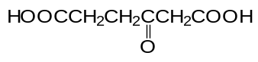
13．某烃A，分子式为C₇H₁₀，经催化氢化生成化合物B（C₇H₁₄）。A在HgSO₄催化下与水反应生成醇，但不能生成烯醇式结构（该结构可进一步转化为酮）。A与KMnO₄剧烈反应生成化合物C，结构式如右图所示。试画出A的可能结构的简式。（9分）
【答案】
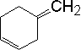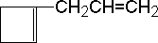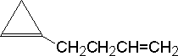
说明：必须给出3种结构式，每个结构式3分。共计9分。双键的位置划错不给分。此题未给出催化氢化的温度, 未涉及开环反应。若学生在应答时指出可能有开环反应而不会有四元环和三元环的结构式存在也应按正确论。
14．铂系金属是最重要的工业催化剂。但其储藏已几近枯竭，上小行星去开采还纯属科学幻想。研究证实，有一类共价化合物可代替铂系金属催化剂。它们是坚硬的固体，熔点极高，高温下不分解，被称为“千禧催化剂”（millennium catalysts）。下面3种方法都可以合成它们：
① 在高温下将烃类气体通过钨或钼的氧化物的表面。
② 高温分解钨或钼的有机金属化合物（即：钨或钼与烃或烃的卤代物形成的配合物）。
③ 在高度分散的碳表面上通过高温气态钨或钼的氧化物。
1．合成的化合物的中文名称是______和__________。（共4分，各2分）
2．为解释这类化合物为什么能代替铂系金属，提出了一种电子理论，认为这些化合物是金属原子与非金属原子结合的原子晶体，金属原子周围的价电子数等于同周期的铂原子或钌原子的价电子数。这类化合物的化学式（即最简式或实验式）是_______和_______。（4分，各2分）
【答案】
1．碳化钼；碳化钨
2．Mo₂C；WC
说明：每个钨原子的d轨道上平均多了4个电子，相当于Pt的电子结构，每个钼原子的d轨道上多了2个电子，相当于Ru原子的电子构型。
15．2.00升（标准状况测定值）氢气和5.00克氯气混合经光照后直至检不出氯气剩余，加入9.00% NaOH溶液80.0 mL (密度d＝1.10g/mL)。问：需要加入多少毫升0.100 mol/L的H₂SO₄才能使溶液呈中性？（10分）
【答案】
设氢气的体积已折合为标准状况，则：
氢气：2.00L/22.4L＝0.0893mol
氯气：5.00g/(35.45×2)g/mol＝0.0705mol
氢气是过量的：
H₂＋Cl₂＝2HCl
0.0705mol 0.141mol
HCl＋NaOH＝NaCl＋H₂O
0.141mol 0.141mol
80.0 mL 9.00% NaOH溶液的质量为：
80.0mL×1.10g/mL＝88.0g
其中含NaOH 质量：
7.92g/40.0g/mol＝0.198mol
吸收HCl气体后尚剩余NaOH为：
0.198mol－0.141mol＝0.057mol
中和NaOH需要的H₂SO₄：
2NaOH＋H₂SO₄＝Na₂SO₄＋2H₂O
0.057mol 0.0285mol（保留1位有效数字）
需要0.100mol/L的H₂SO₄溶液的体积为：
0.100mol/L·V＝0.0285mol
V＝0.285L＝285mL
说明：计算步骤不同时，有效数字可能有差别，答280～290均可按正确答案论，此题主要目的的是心理测试。

